新 书 推 荐

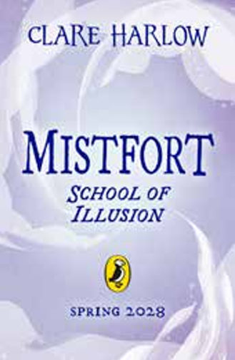
中文书名：《迷雾堡：幻象学院》
英文书名：MISTFORT: SCHOOL OF ILLUSION
作 者：Clare Harlow
出 版 社：PRH UK
代理公司：PRH UK /ANA
页 数：304页
出版时间：2028年4月
代理地区：中国大陆
审读资料：电子稿
类 型：儿童文学
版权已授：英语（美国）、意大利语

- 《潮汐魔法》系列（Tidemagic）作者克莱尔·哈洛带来的全新魔法中年级奇幻小说。这是克莱尔迄今为止规模最大、最大胆、最具市场潜力的作品，将精致的文笔与极具吸引力的核心设定相结合。
- 以伦敦为背景并融入魔法元素，开启一场充满幻象与刺激的冒险：姐妹共享秘密力量，揭露隐藏的阴谋，破解魔法谜案。
- 非常适合《帽子制造者》(The Hatmakers)和《永泊镇》(Nevermoor)的读者。

内容简介：

双胞胎马多克斯(Maddox)和卢(Lou)属于人口中那5%被称为“幻术师”的人——她们是能够创造惊人幻象的魔法师。进入迷雾堡学院(Mistfort)——一所通过一系列试炼来磨炼能力的学府——本应是她们迈向辉煌未来的第一步。但最弱的学生每周都会被淘汰，而马多克斯知道，自己只是暂时留下。

然而，她的妹妹卢却很强——甚至强得有些过头。训练才刚刚开始，卢就已经能够创造出非凡的幻象，这些幻象不仅看起来真实，甚至听起来、闻起来也同样逼真。但这种力量潜藏着危险：无法控制自身魔法的幻术师会面临“循环”的风险——召唤出过于强烈的幻象，使旁观者陷入恐惧的恍惚之中，无法分辨真实与虚幻。

当卢向校长克拉肯博士(Dr Cracken)寻求帮助时，马多克斯开始怀疑自己妹妹的困境或许是更大危险的一部分。“循环”现象正在增加，威胁人们的安全。想象部(Ministry of Imagination)将责任归咎于一个被称为“白鸦”(White Crows)的叛逆派系，但如果真相其实就在迷雾堡学院的墙内呢……？

作者简介：


克莱尔·哈洛(Clare Harlow)是一名演员，在英国和爱尔兰各地巡回演出。她毕业于巴斯斯帕大学(Bath Spa)的儿童文学硕士项目(MA in Children's Literature)。几年前，她将对讲故事的热爱从舞台转向书页，也成为了一名作家。她现居伦敦东南部。

请将反馈信息发至：版权负责人
Email：Rights@nurnberg.com.cn
安德鲁·纳伯格联合国际有限公司北京代表处
北京市海淀区中关村大街甲59号中国人民大学文化大厦1705室, 邮编：100872
电话：010-82504106, 传真：010-82504200
公司网址：http://www.nurnberg.com.cn
书目下载：http://www.nurnberg.com.cn/booklist_zh/list.aspx
书讯浏览：http://www.nurnberg.com.cn/book/book.aspx
视频推荐：http://www.nurnberg.com.cn/video/video.aspx
豆瓣小站：http://site.douban.com/110577/
新浪微博：安德鲁纳伯格公司的微博_微博 (weibo.com)
微信订阅号：安德鲁纳伯格联合国际北京代表处

